***جامعة العربي بن مهيدي أم البواقي***

***السنة الجامعية: 2022/2023***

***المستوى: السنة الثالثة كيمياء صيدلانية***

***تصحيح امتحان الكيمياء العضوية المعمقة 1***

**التمرين *الأول***

1-أعطي اسم المركبات التالية : **4 نقاط**

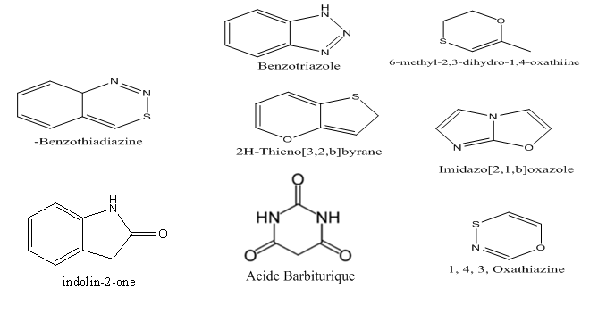

-2 أعطي شكل المركبات لتالية :  **3.5 نقطة**

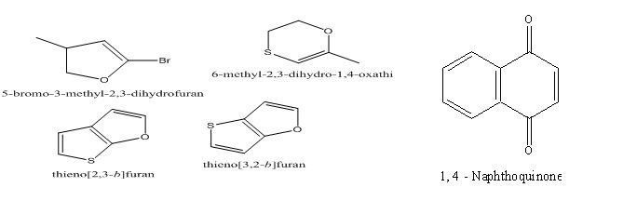

***التمرين الثاني***

أعطي مثال لكل من 1- تفاعل استبدال SN1  و SN2 مع ذكر آلية التفاعل -**2 نقاط-**

2- تفاعل ضم دون محرض وبوجود محرض ذكر آلية التفاعل- **2 نقاط-**

أعطي تفاعل أكسدة كل من: **4 نقاط**

Quinoline, Isoquinoline, Phenole, Aniline

Quinoline



Isoquinoline



Phenole



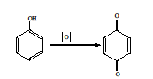

Aniline

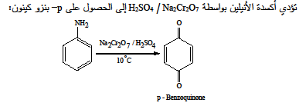

طريقة واحدة لتحضير كل من : Aniline, Phenol, Andole, Pyridine , Oxazole , **5 نقاط**

Aniline

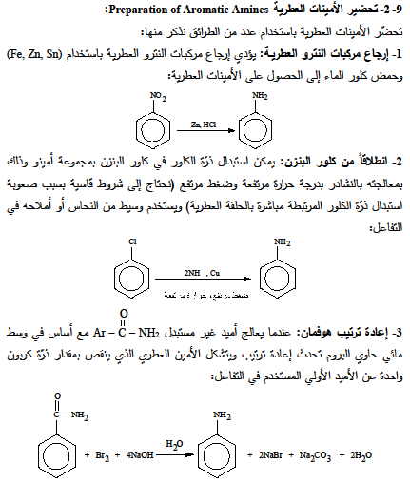

Phenol

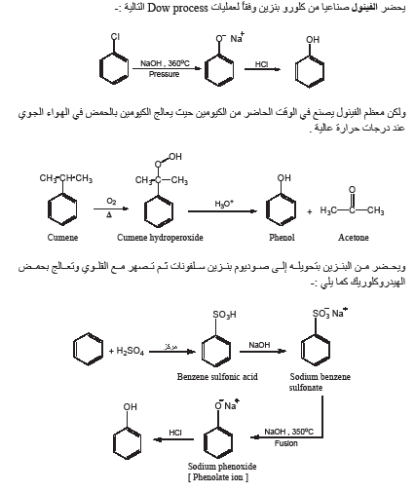

Andole



R1

R1

N H

NH **+**

H

2

O

R

R

2

NH

3

N H

**INDOLE**

2

Pyridine



KMnO4

CO2H

N

N

CO2H

N

2CO2

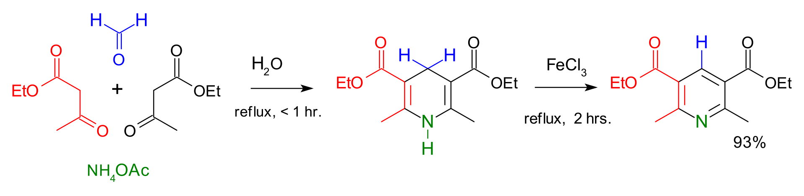

Oxazole



NH

Ph

Ph

H2SO4 / ta

O

O

Ph

HO

NH

N

O

Ph

Ph

O

Ph

H2O

**SYNTHESE DE ROBINSON-GABRIEL**

**OXAZOLES**